**Wisienka na torcie w aranżacji Twojej nieruchomości - sztukateria**

**Dowiedz się więcej o tym, co sprawia, że Twoja nieruchomość sprawia wrażenie w pełni dopracowanego projektu.**

Aranżowanie i dekoracja nieruchomości ma wiele oblicz. Warto jednak zwrócić uwagę na elementy, które nierzadko są niczym ostatni kawałek układanki i sprawiają, że całość Twojej aranżacji wydaje się w pełni dopracowana. [Sztukateria](https://www.wmb.pl/pl/) - bo o niej mowa - to idealny sposób na urozmaicenie aranżacji, nad którą pracujesz.

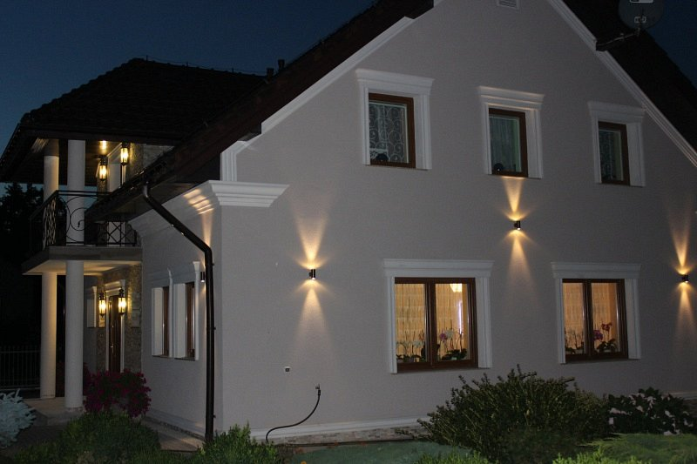

**Jakie elementy dekoracji zaliczają się do sztukaterii?**

Sztukateria elewacyjna ma wiele oblicz - przede wszystkim są to jednak elementy, które umożliwiają udekorowanie fasady nieruchomości wedle własnych życzeń i upodobań. Często są to też elementy funkcjonalne - na przykład gzymsy, które zabezpieczą ściany w deszczowe dni, gdy woda chce ściekać strumieniami po ścianach. Do innych elementów będziemy zaliczać przykładowo listwy elewacyjne, wsporniki, bonie czy naczółki. Mogą to również być nakładki umieszczane na słupach i murach.

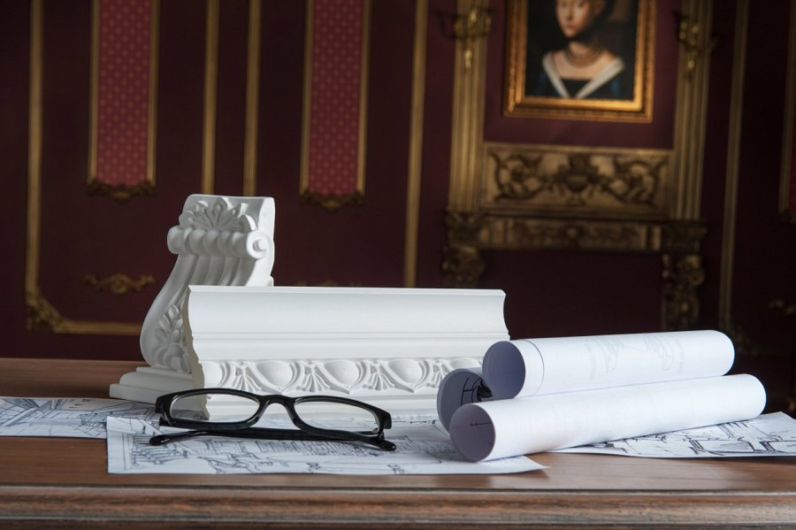

**Czy sztukateria sprawdza się również wewnątrz?**

Tak! Poszukując elementów dekoracyjnych można również pokusić się o zainstalowanie sztukaterii wewnątrz nieruchomości. Korzystając z listew, rozet, kolumn czy obramowań drzwi w prosty sposób ozdobisz wnętrze swojego domu lub mieszkania. Dodatkowo nie będzie żadnego problemu, aby dopasować je kolorystycznie. W ofercie znajdziesz bowiem także specjalistyczne farby oraz produkty do pielęgnacji i naprawy sztukaterii - na przykład uszczelniacze i masy naprawcze. Chcesz głębiej wejść w świat dekoracji nieruchomości? Koniecznie zapoznaj się z ofertą na stronie WMB!